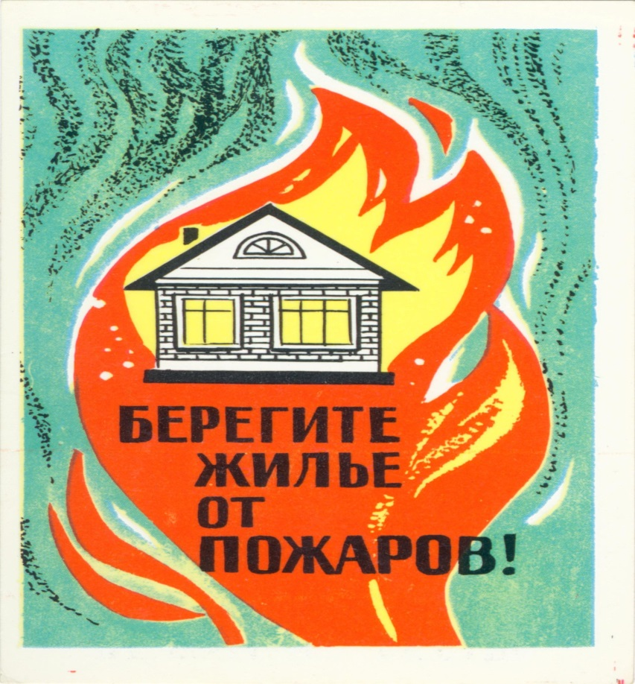

Пожарная безопасность в вашем доме
Последствия пожара печальны, но их, как и самого пожара, можно избежать, соблюдая элементарные правила пожарной безопасности:

- не оставляйте без присмотра включенные в электросеть бытовые электроприборы;
- следите за исправностью электропроводки, не пользуйтесь поврежденными электроприборами, электророзетками;
- используйте электроприборы в соответствии с требованиями инструкций по эксплуатации заводов-изготовителей;
- не включайте в одну электророзетку одновременно несколько электроприборов, перегружая электросеть;
- будьте аккуратны в случае необходимого использования источников открытого огня (свечей, спичек).

Чего нельзя делать при пожаре в доме (квартире):

- бороться с пламенем самостоятельно, не вызвав пожарных (если вы не справились с огнем за несколько секунд, его распространение приведет к большому пожару);
- пытаться выйти через задымленный коридор или лестницу без защиты органов дыхания (дым очень токсичен, горячий воздух может также обжечь легкие);
- спускаться с верхних этажей с помощью простыней и веревок (если в этом нет самой острой необходимости, ведь падение без отсутствия специальных навыков почти всегда неизбежно).

Необходимо:

- вывести на улицу детей и престарелых;
- попробовать самостоятельно потушить пожар, используя подручные средства (воду, плотную ткань, землю из цветочных горшков, огнетушитель);
- при опасности поражения электрическим током отключить электроэнергию (автоматы в щитке на лестничной площадке);

Помните, что легковоспламеняющиеся жидкости тушить водой неэффективно. Лучше всего воспользоваться огнетушителем, землей, песком, мокрой тряпкой (накрыть очаг возгорания).
Во время пожара необходимо воздержаться от открытия окон и дверей для уменьшения притока кислорода. Если в доме (квартире) сильно задымлено и ликвидировать очаги горения своими силами невозможно, немедленно покиньте квартиру, плотно прикрыв за собой дверь. Организуйте встречу пожарных подразделений, укажите на очаг пожара. Не теряйте времени на спасение имущества, главное — спасти себя и других попавших в беду!

БЕРЕГИТЕ СЕБЯ И СВОИХ БЛИЗКИХ!
В случае возникновения пожара звоните по телефону: 01;101; 112

ОГПС Всеволожского района

